信息技术科学学院本科生09—10学年第1学期
《模拟电子技术》课程期末考试试卷(A卷)
专业： 学号： 姓名：
总成绩：
一、（共20分，每小题5分）简答题
得 分
1．给出三极管在放大区的条件。

2．画出全波整流、滤波的原理电路图。

3．在分析功率输出级时，一般采用大信号模型还是小信号模型？

4．说明放大器产生线性失真的原因和消除的办法。

草稿区

二、（10分）如题二附图所示，利用戴维宁定理，计算电流I。
得 分
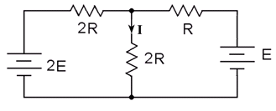
题二附图

三、（10分）如题三附图所示，分析二极管的导通与截止状态，计算流过电阻R3的电流I，设均为理想二极管，正向导通压降为0.7V。
得 分
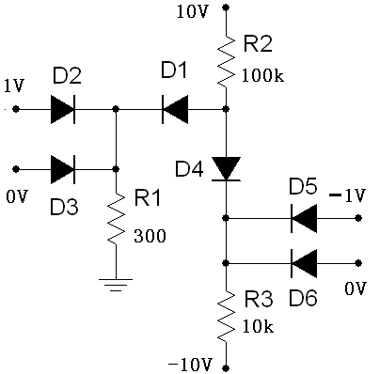题三附图

草稿区

四、（12分）如题四附图所示，N沟JFET的I_{DSS}为4mA，求输出端的直流电压Vo。
得 分
(Vp= -2 V，忽略沟道长度调变效应)
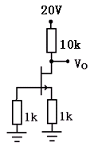题四附图

五、（12分）已知如题五附图所示的电路，2个三极管的参数均相同，β=98，VA很大，VBE=0.6V，计算Io是多大。
得 分
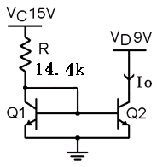题五附图

草稿区

六、（12分）如题六附图所示，分析电路中存在的反馈类型，给出主要反馈元件。
得 分
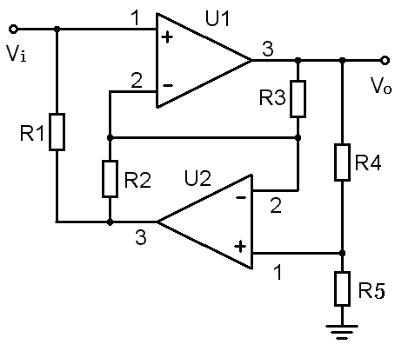题六附图

七、（12分）如题七附图所示，已知运算放大器的最大输出幅度为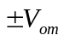，其它参数为理想值，计算：
得 分

流过负载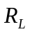的电流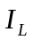；

计算输入电压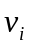的允许范围。

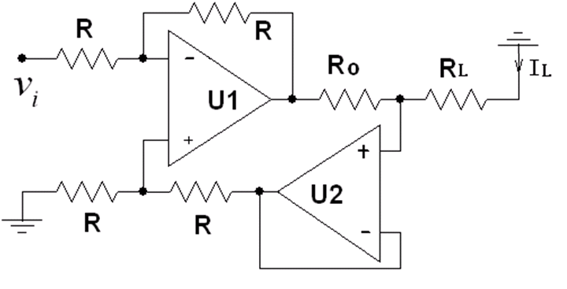题七附图

草稿区

八、（12分）用一个NPN三极管设计一个增益绝对值约为10～20的放大器。已知三极管的β很大(约为500)，基区体电阻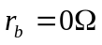，厄利电压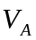为无限大，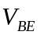=0.5V，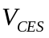=0.0V，忽略，电源电压为12V，输入信号的峰-峰≤200mV，负载电阻为15KΩ。
得 分

画出电路原理图；

计算静态工作点。

草稿区

